1.- Muchos de mis amigos de graduaron y defendieron la Tesis de manera virtual:

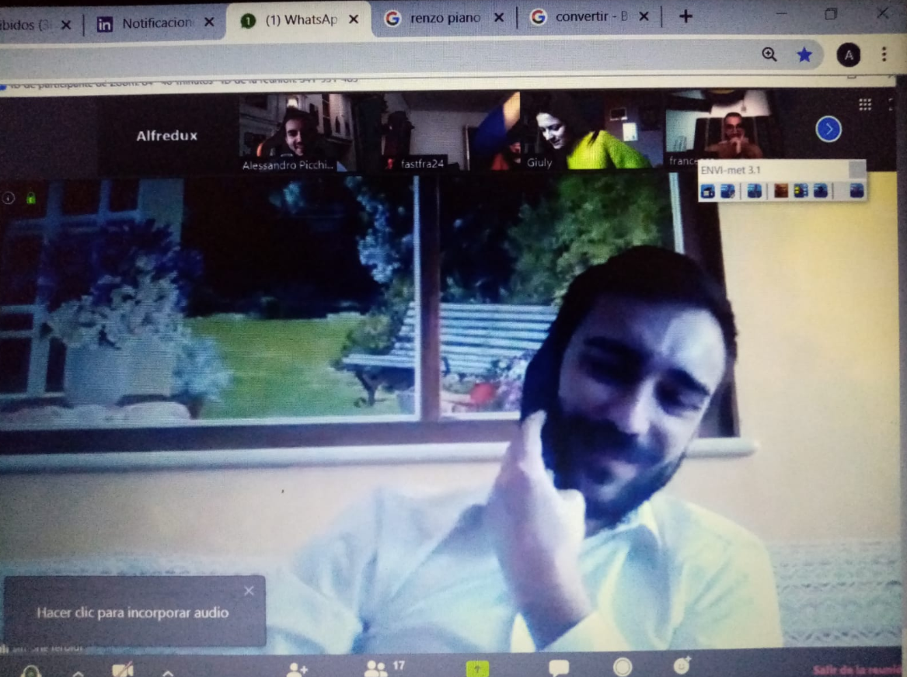

2.-Primer día de estado de aislamiento en Roma y ultimo día en esa ciudad (calles vacías ). 3.- El transporte inter regional estaba habilitado pero la gente ya se había aislado, yo aproveché esto para mudarme antes que sea muy tarde:

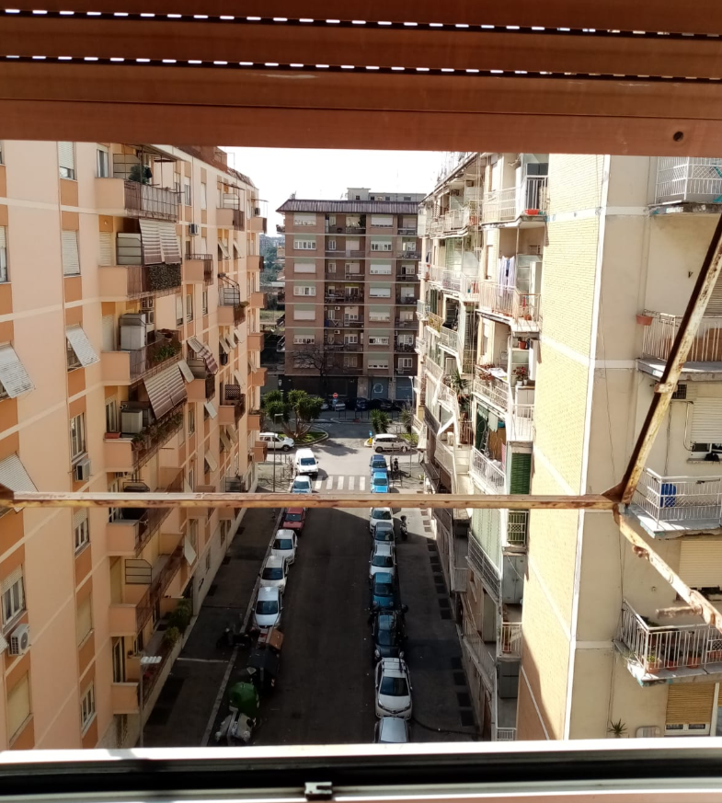 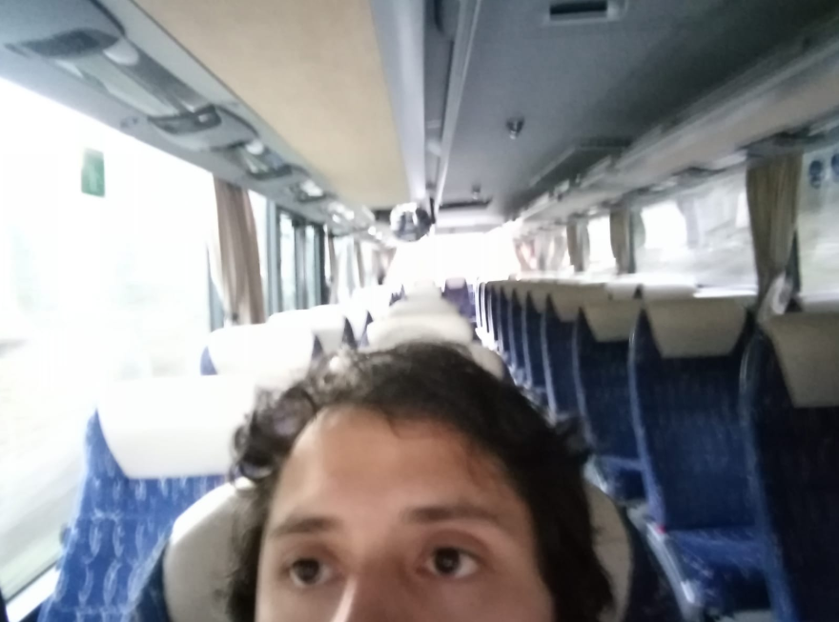

4.- Para trasladarme a comprar víveres lo tenia que hacer con un formulario en mano de lo contrario una multa o cárcel:

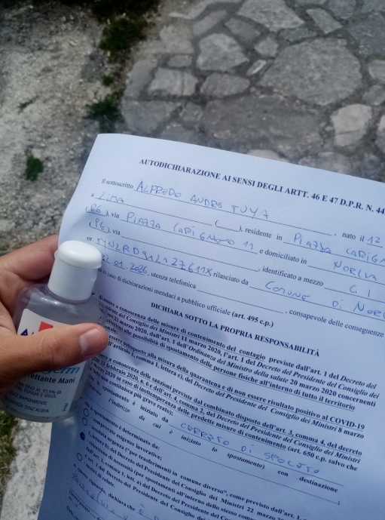

5.- Se habilitaron las clases Virtuales:

